**Bài 13. HYDROCARBON KHÔNG NO**

**Câu 1:** Biểu đồ dưới đây thể hiện mối tương quan giữa nhiệt độ sôi và số nguyên tử carbon trong phân tử alkene.

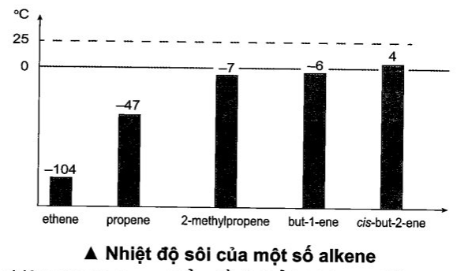

Có bao nhiêu alkene trong biểu đồ ở thể khí trong điều kiện thường (25 °C)?

**A.** 4. **B.** 2. **C.** 3. **D.** 5.

**Câu 2:** Ứng với công thức phân tử C5H8 có bao nhiêu alkyne là đồng phân cấu tạo của nhau?

**A.** 3. **B.** 2. **C.** 5. **D.** 4.

**Câu 3:** Cho các alkene sau:

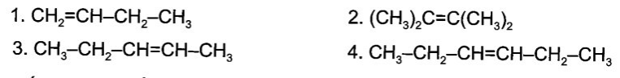

Số alkene có đồng phân hình học là

**A.** 4. **B.** 2. **C.** 3. **D.** 1.

**Câu 4:** Viết công thức khung phân tử của:

a) propene.

b) pent-1-ene.

c) 3-methylpent-1-yne.

d) *cis*-pent-2-ene.

e) *trans*-pent-2-ene.

**Câu 5:** Cho các phân tử alkene có công thức khung phân tử dưới đây:

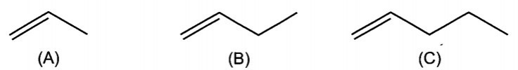

a) Gọi tên các phân tử alkene nêu trên theo danh pháp thay thế.

b) So sánh tương tác van der Waals giữa các phân tử alkene nêu trên. Từ đó em có kết luận gì?

**Câu 6:** Viết công thức cấu tạo và gọi tên tất cả các alkene và alkyne có công thức phân tử lần lượt là C5H10 và C5H8. Trong tất cả các chất mà em đã liệt kê, chất nào có đồng phân hình học? Viết công thức và gọi tên các đồng phân hình học đó.

**Câu 7:** So sánh nhiệt độ sôi của các đồng phân cis, trans của cùng một phân tử alkene. Giải thích và cho ví dụ minh hoạ.

**Câu 8:** ·Giải thích vì sao liên kết ba C=C của một phân tử alkyne tuy giàu mật độ electron hơn so với liên kết đôi C=C của một phân tử alkene tương ứng nhưng khả năng phản ứng cộng (X2, HX, H2O) vào alkyne lại kém hơn vào alkene tương ứng?

**Câu 9:** *Giải thích vì sao liên kết 71 của frans-but-2-ene có mật độ electron cao hơn đáng kể so với liên kết 71 của trans-2,3-dibromobut-2-ene? Từ đó so sánh khả năng phản ứng cộng bromine của frans-but-2-ene và trans-2,3- dibromobut-2-ene.

**Câu 10:** *So sánh khả năng phản ứng cộng bromine vào liên kết ba C=C của một alkyne và vào liên kết đôi C=C của một dibromoalkene tương ứng. Giải thích.

**Câu 11:** Hoàn thành các phương trình phản ứng sau (nêu rõ sản phẩm chính, phụ nếu có).

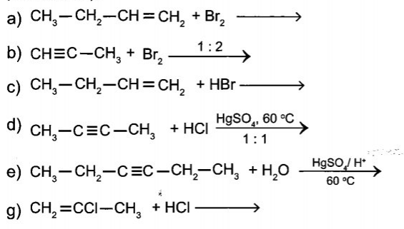

**Câu 12:** Khi cho ethylene phản ứng với nước bromine, bên cạnh sản phẩm 1,2-dibromoethane, người ta còn thu được sản phẩm 2-bromoethanol có công thức như sau:

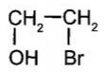

Viết phương trình phản ứng minh hoạ.

**Câu 13:** Khi tiến hành cho phân tử alkene cộng nước cần xúc tác là acid, sản phẩm thu được là alcohol. Nhiệt độ cần thiết cho phản ứng phụ thuộc vào bậc của alcohol tạo thành. Alcohol bậc III chỉ cần nhiệt độ dưới 25 °C, alcohol bậc II cần nhiệt độ dưới 100 °C và alcohol bậc I cần nhiệt độ dưới 170 °C. Viết các phương trình phản ứng sau (chỉ viết sản phẩm chính):

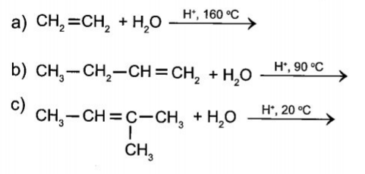

**Câu 14:** Có 2 chất lỏng mất nhãn là hexane và hex-1-ene. Thuốc thử nào được dùng để phân biệt hai hoá chất này? Có thể phân biệt hai chất lỏng này dựa vào kết quả phân tích phổ hồng ngoại của chúng được không?

**Câu 15:** a) Đề nghị phương pháp hoá học phân biệt 2 chất lỏng mất nhãn là hex-1-yne và hex-2-yne.

b) Trình bày phương pháp vật lí phân biệt 2 chất lỏng mất nhãn trên.

**Câu 16:** * a) Vì sao nguyên tử carbon ở trạng thái lai hoá sp (trong liên kết ba C=C) có độ âm điện lớn hơn nguyên tử carbon ở trạng thái lai hoá sp2 (trong liên kết đôi C=C) và nguyên tử carbon ở trạng thái lai hoá sp3 (trong liên kết đơn C-C)? Điều này ảnh hưởng gì đến độ linh động của các nguyên tử hydrogen liên kết trực tiếp với các nguyên tử carbon ở các trạng thái lai hoá trên?

b) Nêu công thức cấu tạo một hydrocarbon bất kì có chứa 3 nguyên tử hydrogen linh động trong phân tử.

**Câu 17:** Dẫn 150 gam acetylene qua ống sắt nóng đỏ thu được 90 gam benzene. Viết phương trình phản ứng xảy ra và tính hiệu suất phản ứng.

**Câu 18:** Có một số loại trái cây chưa chín mà chúng ta lại muốn được sớm thưởng thức chúng, chẳng hạn một quả bơ, xoài,. Có một cách giải quyết đơn giản là cho quả bơ vào túi giấy cùng với vài quả chuối, bơ sẽ chín nhanh hơn nhiều. Giải thích cách làm trên.

**Câu 19:** Nhu cầu sử dụng PVC trên toàn thế giới liên tục tăng trong các năm qua. Để thu được PVC, cần đi từ monomer là vinyl chloride. Có thể điều chế vinyl chloride từ acetylene hoặc ethylene. Một trong những cách điều chế vinyl chloride từ ethylene hiện nay là theo sơ đồ:

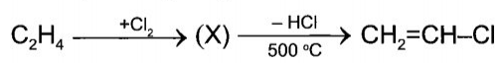

Viết các phương trình phản ứng minh hoạ

**Câu 20:** Vinyl acetate có công thức CH3COOCH=CH2, là một ester được dùng nhiều trong lĩnh vực sản xuất keo, sơn, làm chất nhũ hoá các sản phẩm như súp, nước sốt,**.** Vinyl acetate được điều chế từ hỗn hợp gồm acetic acid, ethylene và oxygen dưới sự có mặt của xúc tác palladium ở 175 °C - 200 °C và áp suất 5 bar - 9 bar. Viết phương trình phản ứng minh hoạ điều chế vinyl acetate.

**Câu 21:** Ngày nay, các nhà máy thường sử dụng chu trình khép kín hoặc tích hợp các phương pháp để nâng cao hiệu suất, hạ giá thành sản phẩm, đồng thời giảm thiểu ô nhiễm môi trường. Viết các phương trình phản ứng biểu diễn sơ đồ sản xuất sau và cho biết sơ đồ nào là tích hợp các phương pháp sản xuất vinyl chloride? Sơ đồ nào thải sản phẩm phụ ra môi trường?

